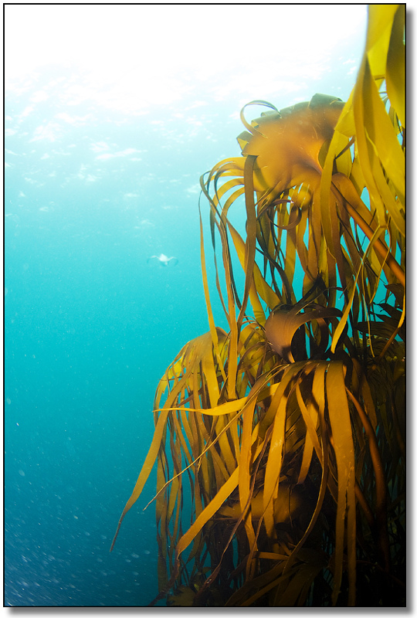
ФЕДЕРАЛЬНОЕ АГЕНТСТВО НАУЧНЫХ ОРГАНИЗАЦИЙ
НИЦ Медико-биологических проблем адаптации человека в Арктике
ФИЦ«Кольский научный центр РАН»

ПРИГЛАШАЕМ ПРИНЯТЬ УЧАСТИЕ!
Международная научно-практическая конференция
«ГИДРОБИОНТЫ И БИОТЕХНОЛОГИИ В АРКТИЧЕСКОЙ МЕДИЦИНЕ»

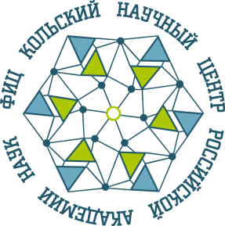
«Использование инновационных технологий получения биологически активных веществ из гидробионтов и отходов их переработки предприятиями рыбной промышленности».

«Создание натуральных медицинских препаратов и пищевых добавок на основе коллагеновых соединений и других биологически активных веществ полученных из шкур рыб и других отходов рыбной промышленности в качестве дополнительной терапии, лечения и профилактики болезней жителей Арктического региона»

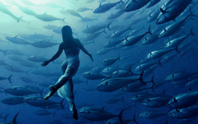

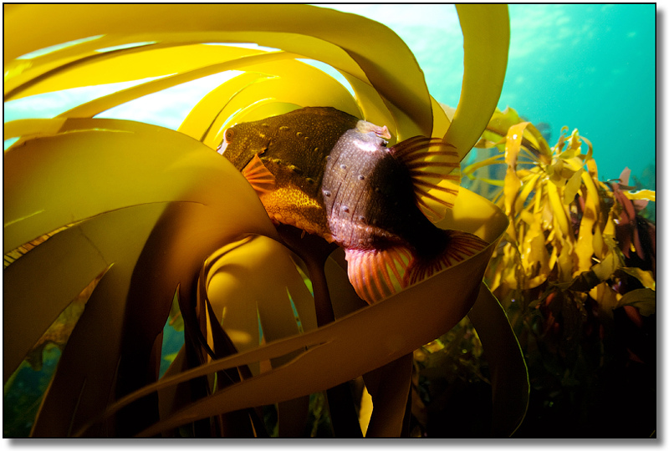
20-24 июня 2018 года г. Апатиты, Мурманская область, Россия

Уважаемые коллеги!
Приглашаем Вас принять участие в Международной научно-практической конференции, «Гидробионты и биотехнологии в Арктической медицине»Научно-Исследовательского центра Медико - биологических проблем адаптации человека в Арктике Кольского научного центра РАН, которая будет проходить 20-24 июня 2018 года г.Апатиты, Мурманская область, Россия
Конференция проводится в рамках «Перекрестного года Россия-Япония» на основании межправительственного меморандума о взаимопонимании, в продолжение укрепления и развития российско-японских отношений.
Область исследований – потенциал и возможности использования гидробиологических ресурсов как источника производства биологически активных веществ, биомедицинских материалов и технологий, основанных на уникальных свойствах гидробионтов по сравнению с другими материалами, в рамках реализации комплекса научных и прикладных задач, определенных Стратегией развития Арктической зоны Российской Федерации на период до 2020 года.
Цель конференции – обмен знаниями, опытом и результатами проведения фундаментальных, поисковых и прикладных научных исследований, между академическими экспертами, представителями промышленности и власти, направленных на получение новых методов и организации трансферта технологий, в области адаптации человека к природным и антропогенным факторам окружающей среды Арктики.
Кроме того, это возможность обсудить практические проблемы, с которыми сталкиваются представители науки, промышленности и власти, и лучший способ найти пути их решения.
Основные направления работы конференции:
1. «Использование инновационных технологий получения биологически активных веществ из гидробионтов и отходов их переработки предприятиями рыбной промышленности с целью производства новых продуктов и утилизации отходов».
2. «Создание натуральных медицинских препаратов и пищевых добавок на основе коллагеновых соединений и других биологически активных веществ, полученных из шкур рыб и других отходов рыбной промышленности в качестве дополнительной (комплексной) терапии, лечения и профилактики болезней организма жителей Арктического региона».
Организационный комитет
Председатель:
Кривовичев Сергей Владимирович - член-корр. РАН, Председатель ФИЦ КНЦ РАН

Заместитель Председателя:
Мегорский Владимир Владимирович- к.м.н. директор НИЦ Медико-биологических проблем адаптации человека в Арктике КНЦ РАН

Сопредседатели:
Маслобоев Владимир Алексеевич – д.т.н. заместитель председателя ФИЦ КНЦ РАН по научной работе
Матишов Геннадий Григорьевич-академик, директор, Мурманский Морской Биологический Институт
Глушков Анатолий Михайлович – Президент Торгово -Промышленной Палаты Мурманской области/Северная
Штемберг Ольга Николаевна- Председатель подкомитета по новому качеству жизни и устойчивому развитию регионов, Заместитель председателя Комитета Торгово промышленной палаты Российской Федерации, Учредитель и директор Фонда содействия устойчивому развитию территорий и акваторий "ЖИЗНЬ" PhD. Государственный советник РФ, помощник депутата Государственной Думы ФС Российской Федерации.

Члены Оргкомитета:
Белишева Наталья Константиновна – д.б.н. заведующий научным отделом НИЦ МБП КНЦ РАН
Котельников Владимир Александрович – начальник научно-инновационного отдела ФИЦ КНЦ РАН
Макаревич Павел Робертович - д.б.н., первый заместитель директора по науке Мурманский Морской Биологический Институт
Макаров Михаил Владимирович- д.б.н., заместитель директора по аквакультуреМурманский Морской Биологический Институт
Титов Олег Владимирович- д.г.н. заместитель директора по научной работе Полярный научно-исследовательский институт морского рыбного хозяйства и океанографии им. М.Книповича
Митина Елена Георгиевна –д.п.н., к.б.н., доцент, профессор, кафедра естественных наук Мурманский Арктический Государственный Университет
Лукин Анатолий Александрович – д.б.н., профессор, Федеральный селекционно-генетический центр рыбоводства «Ропша»
Ершов Александр Михайлович – д.т.н., профессор со-Председатель ВРНС Мурманское отд.
Веллер Сергей Борисович- президент Союза промышленников и предпринимателей Мурманской области

Секретариат:
Гилярова Юлия Львовна- заместитель директора по международной и инновационной деятельности НИЦ МБП КНЦ РАН
Петрашова Дина Александровна– к.б.н., ученый секретарь НИЦ МБП КНЦ РАН
*Контакты оргкомитета:e-mail: conf@medknc.ru, gilyarova@medknc.ru
Формы участия:
-Устный доклад
-Стендовый доклад
-Публикация статьи без доклада.
Продолжительность устного доклада 15 минут, пленарного – 30 минут. При подготовке электронной презентации рекомендуем использовать программу MSPowerPoint 97, разрешение монитора768х1024. Размер стенда не более 1,5х1,2 м(ширина)
Материалы конференции будут опубликованы на русском и английском языках. в рецензируемом научном журнале Вестник Кольского научного центра РАН, индексируемом в РИНЦ.
Организационный взнос- 1500,00 рублей
Стоимость публикации- бесплатно
Важные даты:
До «_25_»апреля 2018 г. Прием заявок и короткой аннотации доклада
« 20__»_апреля_ 2018 г. Второе информационное письмо с правилами публикации докладов, информацией о размещении.
До « 15__»мая___ 2018 г. Оплата оргвзноса и прием материалов для публикации
«_01_»_июня___ 2018 г. Рассылка предварительной программы
Рабочие языки конференции - русский и английский. Во время заседаний будет обеспечен перевод.
ФОРМА РЕГИСТРАЦИИ УЧАСТНИКА
Участник:
Фамилия
Имя
Отчество
Ученая степень, звание
Место работы, должность
Контактные данные:
Почтовый адрес(с индексом)
Телефон (с кодом страны и города)
Адрес электронной почты
Форма участия в конференции | Устный доклад/стендовый доклад/слушатель
Направление работы конференции | 1/2
Название доклада
Аннотация доклада (не более 5 предложений)
Необходимость бронирования гостиницы | да/нет
*при направлении заявки, в поле электронного письма указать «Тема»: «Гидробионты и биотехнологии»
Будем рады видеть вас на конференции!

С уважением,
Оргкомитет
web: medknc.ru, e-mail: e-mail: conf@medknc.ru, gilyarova@medknc.ru

